OBAVIJEST ZA POTROŠAČE
Opoziv proizvoda
MATCHA ČAJ PRAH 80g

Državni inspektorat Republike Hrvatske obavještava potrošače o opozivu proizvoda MATCHA ČAJ PRAH 80g, najbolje upotrijebiti do 30.6.2026., barkod: 6 922163 621264, lot NL02-230630, zbog povećane količine aluminija u proizvodu.

Proizvod nije u skladu s Uredbom (EZ) br. 178/2002 Europskog parlamenta i Vijeća od 28. siječnja 2002. o utvrđivanju općih načela i uvjeta zakona o hrani, osnivanju Europske agencije za sigurnost hrane te utvrđivanju postupaka u područjima sigurnosti hrane.

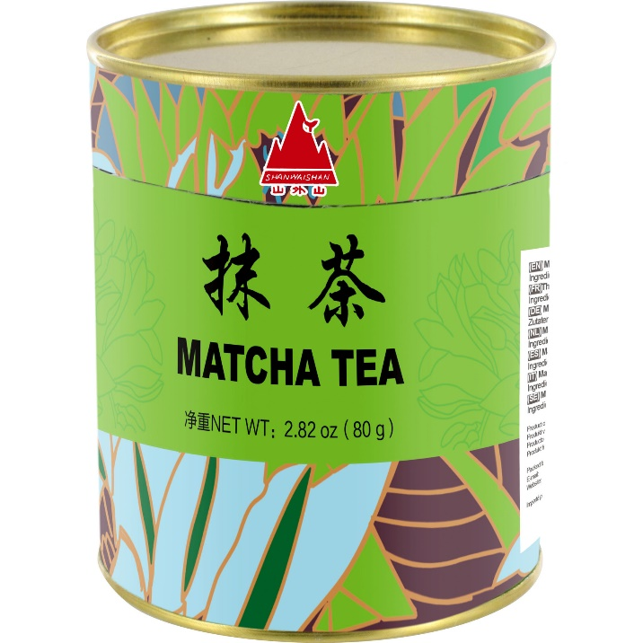

Podaci o proizvodu
Zemlja podrijetla: Kina
Dobavljač: ASIA EXPRESS FOOD, Kilbystraat 1, Kampen, 8263 CJ, Nizozemska
Stavlja na tržište: Asia project d.o.o., Ilica 52, Zagreb

Obavijest se odnosi isključivo na gore navedeni proizvod

